Cách Sử dụng Ứng dụng QUẢN LÍ NHÀ THUỐC

* **Đăng nhập:**
* Khi chạy chương trình sẽ hiển thị màn hình đăng nhập. Điền đầy đủ thông tin đăng nhập gồm:
* Tài khoản (là mã Nhân Viên).
* Mật khẩu.

Sau đó nhấn “Đăng nhập” hoặc phím “Enter”.

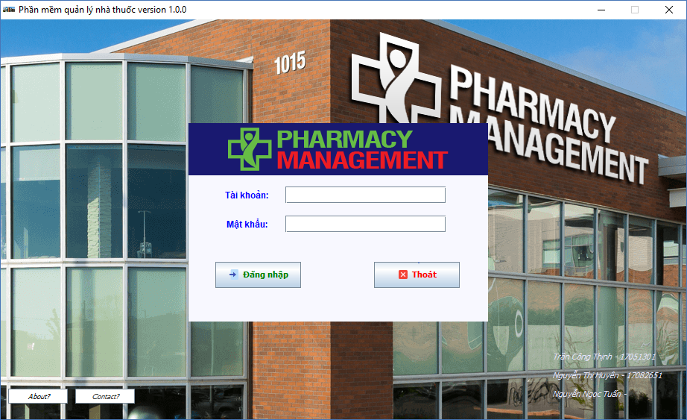

* **Giao diện chính :**
* Sau khi đăng nhập chúng ta sẽ vào giao diện chính.
* Giao diện hiển thức các mục chức năng chính của chương trình.

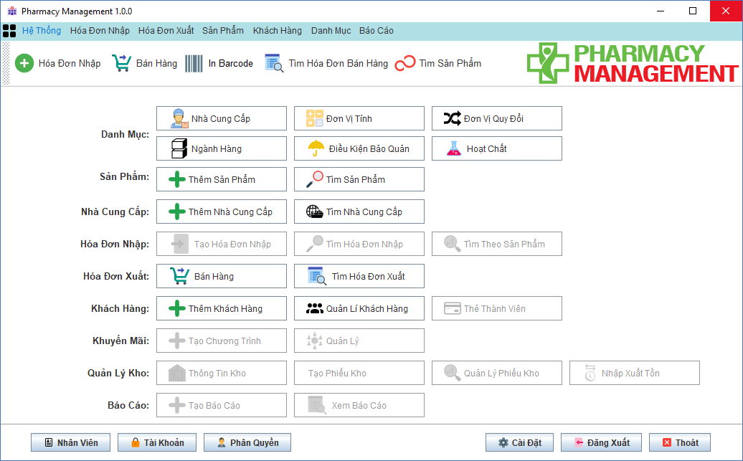

* **Giao diện Nhà Cung Cấp:**
* Ở giao diện nhà cung cấp ta sẽ có các chức năng thêm, xóa, sửa và tìm kiếm nhà cung cấp.

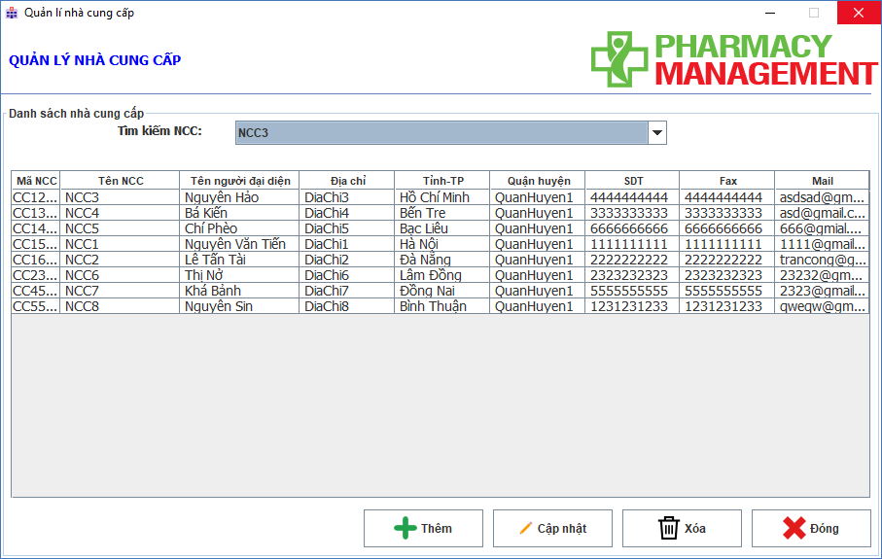

* **Thêm Nhà Cung Cấp:**
* Ở giao diện Nhà Cung Cấp ta bấm “Thêm”.

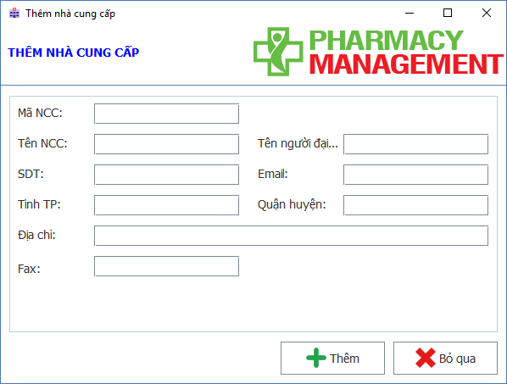

* Điền đầy đủ thông tin gồm:

+ Mã Nhà Cung Cấp (kiểu chuỗi): CC + Số thứ tự Nhà Cung Cấp. Ví dụ: CC1,…

+ Tên Nhà Cung Cấp (kiểu chuỗi): Tên của Nhà Cung Cấp.

+ Tên người Đại diện (kiểu chuỗi): Tên người Đại diện của Nhà Cung Cấp.

+ Số điện thoại (kiểu chuỗi): Gồm 10 kí tự số và bắt đầu là kí tự số “0”.

+ Tỉnh – Thành Phố (kiểu chuỗi): Tên tỉnh thành phố của Nhà Cung Cấp. Ví dụ: Hồ Chí Minh,…

+ Quận – Huyện (kiểu chuỗi): Tên quận huyện của Nhà Cung Cấp. Ví dụ: Gò Vấp,…

+ Địa chỉ (kiểu chuỗi): Địa chỉ cụ thể của Nhà Cung Cấp. Ví dụ: 364 Dương Quảng Hàm,…

+ FAX (kiểu chuỗi): số FAX Nhà Cung Cấp.

* Sau khi điền đầy đủ thông tin bấm “Thêm”.
* Nếu thêm thành công sẽ hiện lên thông báo:

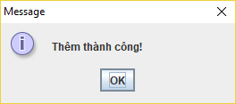

* **Cập nhật Nhà Cung Cấp:** 
  + Ở giao diện Nhà Cung Cấp ta chọn 1 Nhà Cung Cấp cần sửa và bấm “Cập nhật”.

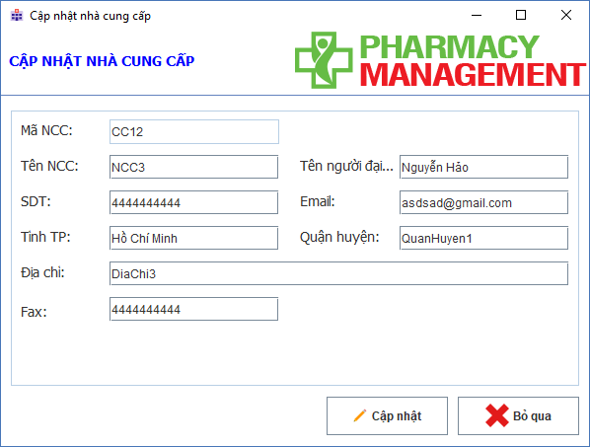

* Giao diện hiển thị đầy đủ các thông số của Nhà Cung Cấp đã chọn.
* Và tìm tới thông tin cần sửa và sửa. Tuân thủ các ràng buộc ở trên.
* Sau khi điền đầy đủ thông tin bấm “Cập nhật”.
* Nếu cập nhật thành công sẽ hiện lên thông báo.

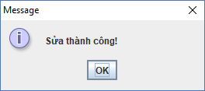

* **Xóa Nhà Cung Cấp:**
* Ở giao diện Nhà Cung Cấp ta chọn 1 Nhà Cung Cấp cần xóa và bấm “Xóa”.
* Chọn “Yes”.

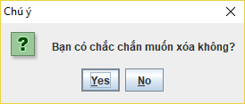

* Thông báo xóa thành công.

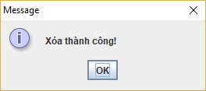

* **Giao diện Đơn Vị Tính:**
* Ở giao diện Đơn Vị Tính ta có các chức năng “Thêm mới”, “Sửa”, “Xóa” Đơn Vị Tính.

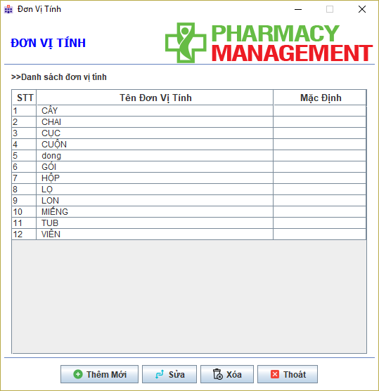

* **Thêm mới Đơn Vị Tính**
* Ở giao diện Đơn Vị Tính bấm “Thêm mới”.

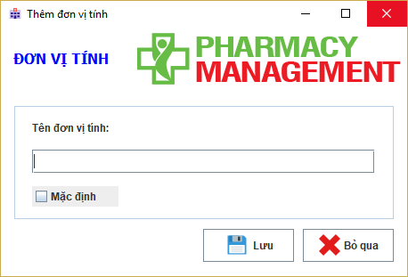

* Tên Đơn Vị Tính (kiểu chuỗi): Tên Đơn Vị Tính, Check vào ô “Mặc định” nếu chọn Đơn Vị Tính thêm vào này là mặc định.
* Bấm “Lưu”.
* Thông báo nếu lưu thành công.

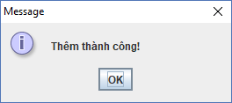

* **Cập nhật Đơn Vị Tính:** 
  + Ở giao diện Đơn Vị Tính ta chọn 1 Đơn Vị Tính cần sửa và bấm “Sửa”.

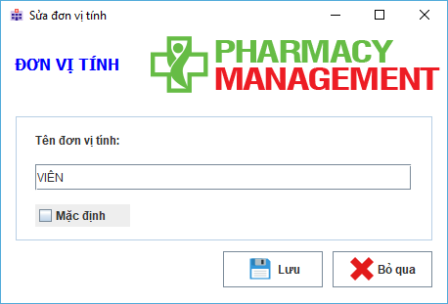

* Giao diện hiển thị đầy đủ các thông số của Đơn Vị Tính đã chọn.
* Và tìm tới thông tin cần sửa và sửa. Tuân thủ các ràng buộc ở trên.
* Sau khi sửa xong bấm “Lưu”.
* Nếu sửa thành công sẽ hiện lên thông báo.



* **Xóa Đơn Vị Tính:**
* Ở giao diện Đơn Vị Tính ta chọn 1 Đơn Vị Tính cần xóa và bấm “Xóa”.
* Chọn “Yes”.



* Thông báo xóa thành công.



* **Các mục chức năng Đơn Vị Quy Đổi, Ngành Hàng, Điều Kiện Bảo Quản, Hoạt Chất tương tự như trên.**
* **Mục chức năng Sản Phẩm:**
* Ở giao diện chức năng Quản lí Sản phẩm có các chức năng “Thêm”, “Cập Nhật”, “Xóa”, “Tìm Kiếm”, “In Danh Sách” Sản Phẩm.

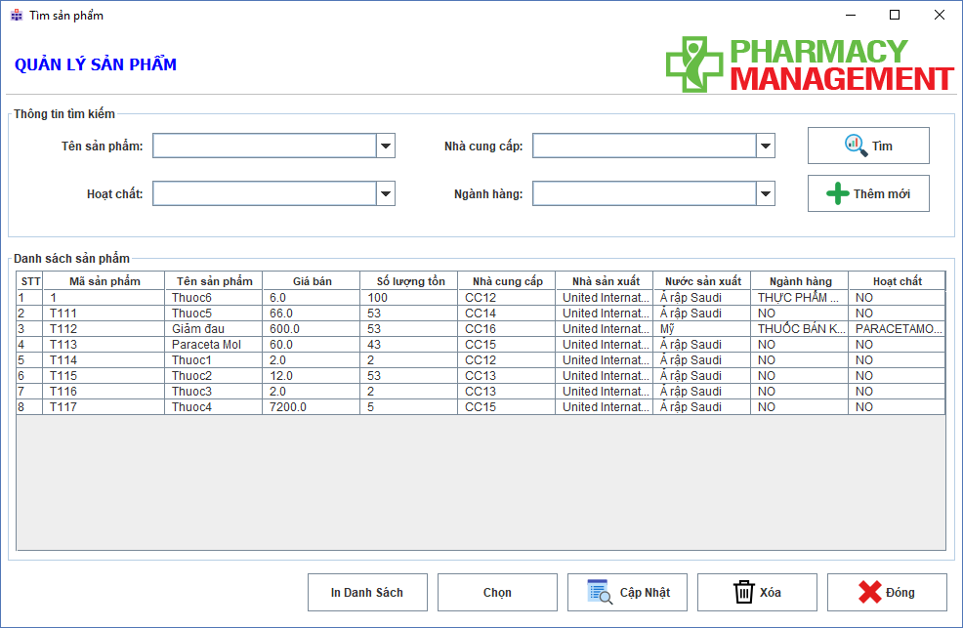

* **Thêm Sản Phẩm:**
* Ở giao diện Quản lí Sản phẩm bấm “Thêm”.

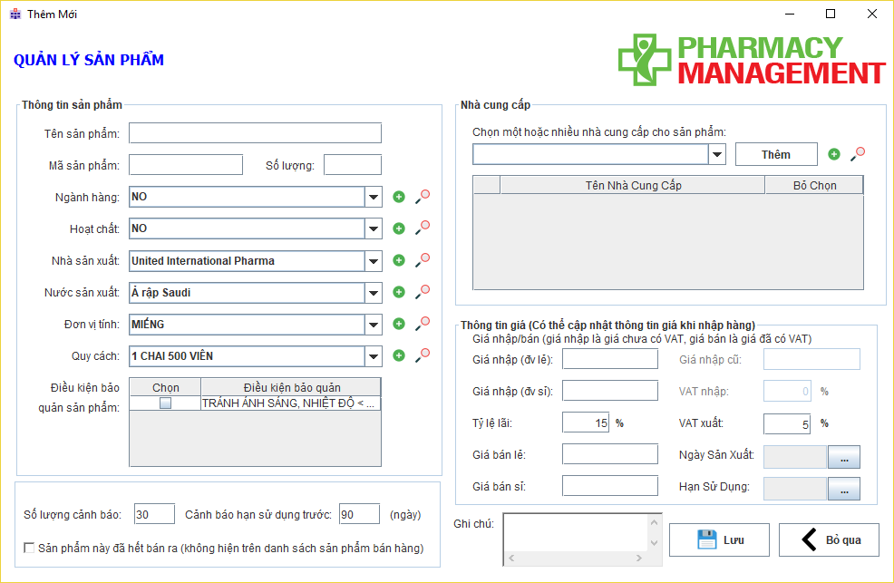

* Điền đầy đủ thông tin gồm:

+ Tên sản phẩm (kiểu chuỗi): Tên của sản phẩm.

+ Mã sản phẩm (kiểu chuỗi): SP + Số thứ tự sản phẩm. Ví dụ: SP1,…

+ Ngành hàng (kiểu chuỗi): Chọn 1 loại Ngành hàng (không bắt buộc).

+ Hoạt chất (kiểu chuỗi): Chọn 1 loại Hoạt chất (không bắt buộc).

+ Nhà sản xuất (kiểu chuỗi): Chọn 1 Nhà sản xuất (mặc định là “United International Pharma”).

+ Nước sản xuất (kiểu chuỗi): Chọn 1 Nước sản xuất (mặc định là “Ả rập Saudi”).

+ Đơn vị tính (kiểu chuỗi): Chọn 1 Đơn vị tính (mặc định là “MIẾNG”).

+ Quy cách (kiểu chuỗi): Chọn 1 Quy cách (mặc định là “1 chai 500 viên”).

+ Điều kiện bảo quản sản phẩm (kiểu chuỗi): Chọn điều kiện bảo quản sản phẩm.

+ Nhà cung cấp (kiểu chuỗi): Chọn 1 Nhà cung cấp.

+ Giá nhập lẻ (kiểu float): Nhập vào giá nhập lẻ.

+ Giá nhập sỉ (kiểu float): Tự phát sinh theo công thức Giá nhập sỉ = Giá nhập lẻ*Số lượng lẻ của Quy cách.

+ VAT (kiểu int): Nhập vào số nguyên từ 1-100 (Đơn vị là %).

+ Tỉ lệ lãi (kiểu int): Nhập vào số nguyên từ 1-100 (Đơn vị là %).

+ Giá bán lẻ (kiểu float): Tự phát sinh theo công thức Giá bán lẻ = Giá nhập lẻ*(Tỷ lệ lãi/100)*(VAT/100).

+ Giá bán sỉ (kiểu float): Tự phát sinh theo công thức Giá bán sỉ = Giá nhập sỉ*(Tỷ lệ lãi/100)*(VAT/100).

+ Ngày sản xuất (kiểu date): Chọn Ngày sản xuất, Ngày sản xuất phải trước ngày hiện tại.

+ Hạn sử dụng (kiểu date): Chọn Hạn sử dụng, Hạn sử dụng phải sau ngày hiện tại.

* Sau khi điền đầy đủ thông tin bấm “Lưu”.
* Nếu thêm thành công sẽ hiện lên thông báo:



* **Cập nhật Sản Phẩm:**
* Ở giao diện Sản Phẩm ta chọn 1 Sản phẩm cần sửa và bấm “Cập nhật”.

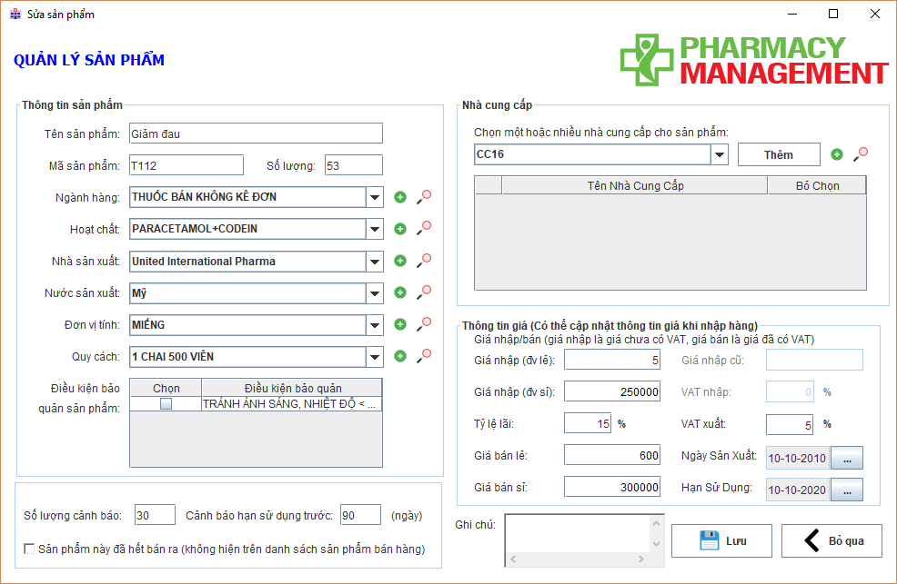

* Giao diện hiển thị đầy đủ các thông số của Sản phẩm đã chọn.
* Và tìm tới thông tin cần sửa và sửa. Tuân thủ các ràng buộc ở trên.
* Sau khi sửa xong bấm “Lưu”.
* Nếu sửa thành công sẽ hiện lên thông báo.



* **Xóa Sản Phẩm:**
* Ở giao diện Sản Phẩm ta chọn 1 Sản phẩm cần xóa và bấm “Xóa”.
* Chọn “Yes”.



* Thông báo xóa thành công.



* **Tìm kiếm Sản Phẩm:**
* Tạo giao diện Sản Phẩm có 4 mục tìm kiếm, chọn những thông số cần tìm kiếm và bấm “Tìm”.

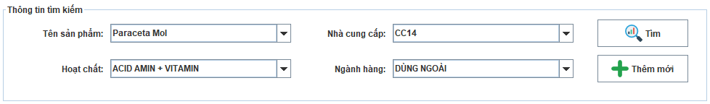

* Kết quả tìm thấy sẽ hiển thị bên dưới bảng.

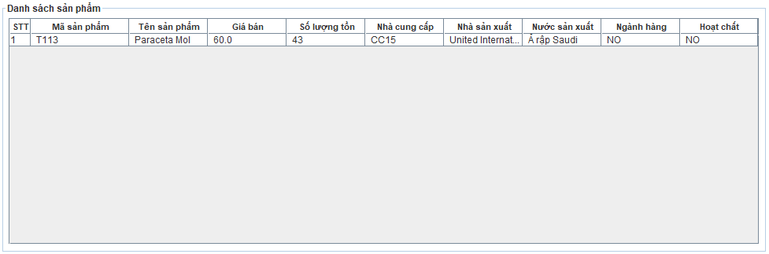

* Nếu không có sản phẩm nào phù hợp với thông số bạn tìm, hệ thống sẽ hiện thông báo.

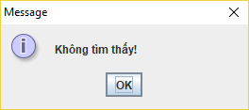

* **Mục chức năng Quản lí Bán hàng:**
* Ở giao diện chức năng Quản lí Bán hàng có các chức năng “Thanh toán”, “Lưu tạm”, “Hủy” hóa đơn bán hàng.

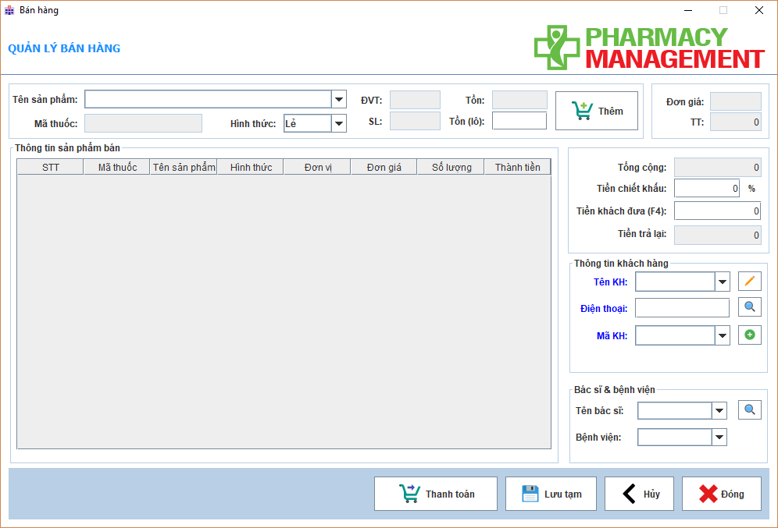

* **Thanh toán:**
* Tại giao diện Quan lí Bán hàng, nhập đầy đủ các thông tin:

+ Tên Sản phẩm: Chọn 1 sản phẩm cần bán.

+ Hình thức: Chọn 1 hình thức bán, ở đây có hai hình thức bán “Lẻ” và “Sỉ”.

+ Đơn vị tính: Tự phát sinh (Đơn vị tính của sản phẩm được chọn).

+ Số lượng bán (kiểu số nguyên): Nhập vào số lượng bán của sản phẩm, không được quá số lượng khong kho, nếu quá

số lượng trong kho sẽ hiện thông báo.

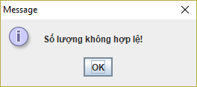

+ Số lượng trong kho: Tự phát sinh (Số lượng trong kho của sản phẩm được chọn).

+ Đơn giá: Tự phát sinh (Đơn giá của sản phẩm được chọn).

+ Thành tiền (kiểu số thực): Tự phát sinh theo công thức Thành tiền = Số lượng*Đơn giá. Sau đó bấm “Thêm” để

thêm vào danh sách các sản phẩm bán của hóa đơn đang được tạo.

+ Tổng cộng (kiểu số thực): Tự phát sinh sau khi bấm “Thêm”, bằng tổng Thành tiền của danh sách các sản phẩm

đã chọn.

+ Tiền chiết khấu (kiểu số nguyên): Nhập vào số nguyên từ 1-100 (đơn vị của tiền chiết khấu là %).

+ Tiền khách đưa (kiểu số thực): Là tiền của khách đưa. Nếu tiền khách đưa nhỏ hơn tổng tiền của hóa đơn, hệ thống

sẽ báo lỗi.

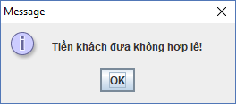

+ Tiền trả lại (kiểu số thực): Tự phát sinh, Tiền trả lại = Tiền khách đưa – Tổng cộng.

+ Tên khách hàng: Chọn 1 khách hàng.

+ Điện thoại: Tự phát sinh (Là số điện thoại của khách hàng được chọn).

+ Mã khách hàng: Tự phát sinh (Là mã của khách hàng được chọn).

* Sau khi điền đầy đủ thông tin bấm “Thanh toán”.